# TRƯỜNG ĐẠI HỌC THỦY LỢI

**KHOA CÔNG NGHỆ THÔNG TIN**



BÀI TẬP LỚN CÔNG NGHỆ WEB

**ĐỀ TÀI:**

**XÂY DỰNG WEBSITE GIỚI THIỆU VÀ ĐẶT SÁCH TRỰC TUYẾN**

## Giảng viên giảng dạy : Kiều Tuấn Dũng

Mã nhóm : 01_. Xây dựng website giới thiệu và đặt sách trực tuyến Thành viên : Lê Phương Trang_1951061066

Tô Hương Linh_1951060812

Lớp: 61HT

*Hà Nội, tháng 11 năm 2021*

# Phân công công việc và thông tin Project

|  |  |  |  |  |
| --- | --- | --- | --- | --- |
| **STT** | **Họ tên** | **Mã sinh viên** | **Công việc** | **Điểm tự đánh giá** |
| **1** | Lê Phương Trang (Trưởng nhóm) | 1951061066 | * Tạo cơ sở dữ liệu * Cho phép người dùng:   + Tìm kiếm và xem thông tin sách theo nhiều tiêu chí  + Quản lý giỏ sách (giỏ hàng) để tiến hành đặt sách trực tuyến  +Đăng và xem thông tin các sách cần mà website chưa cung cấp  +Xem xét các kết quả đặt sách của mình  -Cho phép người quản trị thực hiện các nghiệp vụ quản trị website như quản lý người dùng, quản lý giao diện… | 9 |
| **2** | Tô Hương Linh | 1951060812 | * Tạo cơ sở dữ liệu * Cho phép người quản lý sách (thêm, sửa, xóa sách )   -Cập nhật các thông tin về sách và các thông tin liên quan (thể loại, nhà xuất bản…)  -Duyệt và xử lý các đơn đặt hàng  -Xử lý các yêu cầu về các sách mà người dùng cần | 8 |

**Ghi chú**: Bỏ thi:Nguyễn Văn Thái

**Link Github tới thư mục làm việc của nhóm:**

## https://github.com/lephuongtrang45678/PROJECT

1. **Lược đồ CSDL và Chi tiết các bảng:**

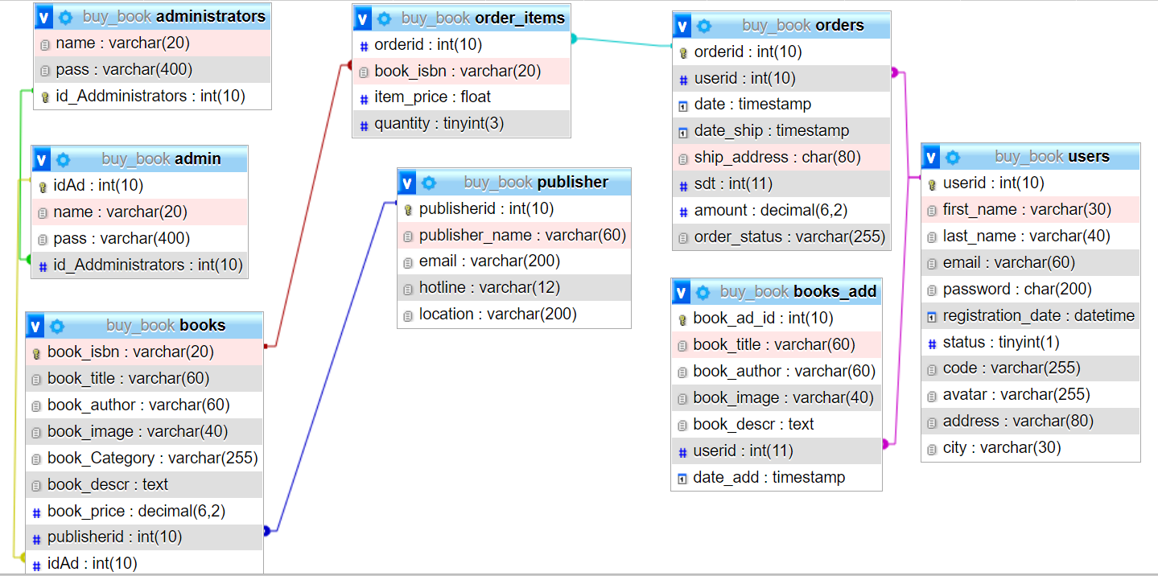

|  |  |  |  |
| --- | --- | --- | --- |
| **Quan hệ** | **Thuộc tính** | **Diễn giải** | **Kiểu dữ liệu** |
| administrators | name | Tên quản trị | Varchar(20) |
| pass | Mật khẩu | Varchar(40) |
| admin | idAd | Mã quản lí | int(10) |
| name | Tên quản lí | Varchar(20) |
| pass | Mật khẩu | Varchar(400) |
|  |  |  |  |
| books_add | book_ad_id | Mã phản hồi | int(10) |
| book_title | Tiêu đề sách | Varchar(60) |
| book_author | Tác giả | Varchar(60) |
| book_image | Ảnh sách | Varchar(40) |
| book_descr | Chủ đề về sách | Text |
| userid | Mã người dùng | int(11) |
| date_add | Ngày nhận phản hồi | datetime |
|  |  |  |  |
|  | book_isbn | Mã sách | varchar(20) |
| book_title | Tiêu đề sách | varchar(60) |
| book_author | Tác giả | varchar(60) |
| book_image | Ảnh sách | varchar(40) |
| book_Category | Chủ đề | varchar(255) |

|  |  |  |  |  |  |
| --- | --- | --- | --- | --- | --- |
| books | book_descr | Mô tả về sách | Text | | |
| book_price | Giá bán | decimal(6,2) | | |
| publisherid | Nhà sản xuất | int(10) | | |
|  |  |  |  | | |
| orders | orderid | Mã đơn | int(10) | | |
| userid | Mã người dùng | int(10) | | |
| date | Ngày đặt |  | timestamp |  |
| ship_address | Địa chỉ người nhận | char(80) | | |
| ship_city | Thành phố người  nhận | char(30) | | |
| date_ship | Ngày gia hàng | date | | |
| amount | Tổng số tiền | float | | |
| order_status | Trang thái của đơn  hàng | varchar(255) | | |
|  |  |  |  | | |
| order_items | orderid | Mã đơn | int(10) | | |
| book_isbn | Mã sách | varchar(20) | | |
| item_price | Giá sách | float | | |
|  |  |  |  | | |
| publisher | publisherid | Mã nhà sản xuất | int(10) | | |
| publisher_name | Tên nhà sản xuất | varchar(60) | | |
| email | email nhà sản xuất | varchar(200) | | |
| hotline | Số điện thoại nhà sản  xuất | varchar(12) | | |
| location | Địa chỉ nhà xản suất | varchar(200) | | |
|  |  |  |  | | |
| users | userid | Mã người dùng | int(10) | | |
| first_name | Họ người dùng | varchar(30) | | |
| last_name | Tên người dùng | varchar(40) | | |
| email | Email người dùng | varchar(60) | | |
| password | Mật khẩu người dùng | char(200) | | |
| registration_date | Ngày đăng kí | datetime | | |
| status | Trạng thái đăng ký | tinyint(1) | | |
| code | Mã gửi về mail | vachar(255) | | |
| avatar | ảnh đại diện | vachar(255) | | |
| address | Địa chỉ người dùng | varchar(80) | | |

|  |  |  |  |
| --- | --- | --- | --- |
|  | city | Thành phố người  dùng | varchar(30) |

1. **Hình ảnh kết quả các chức năng đã thực hiện được.**

* Giao diện người dùng:

 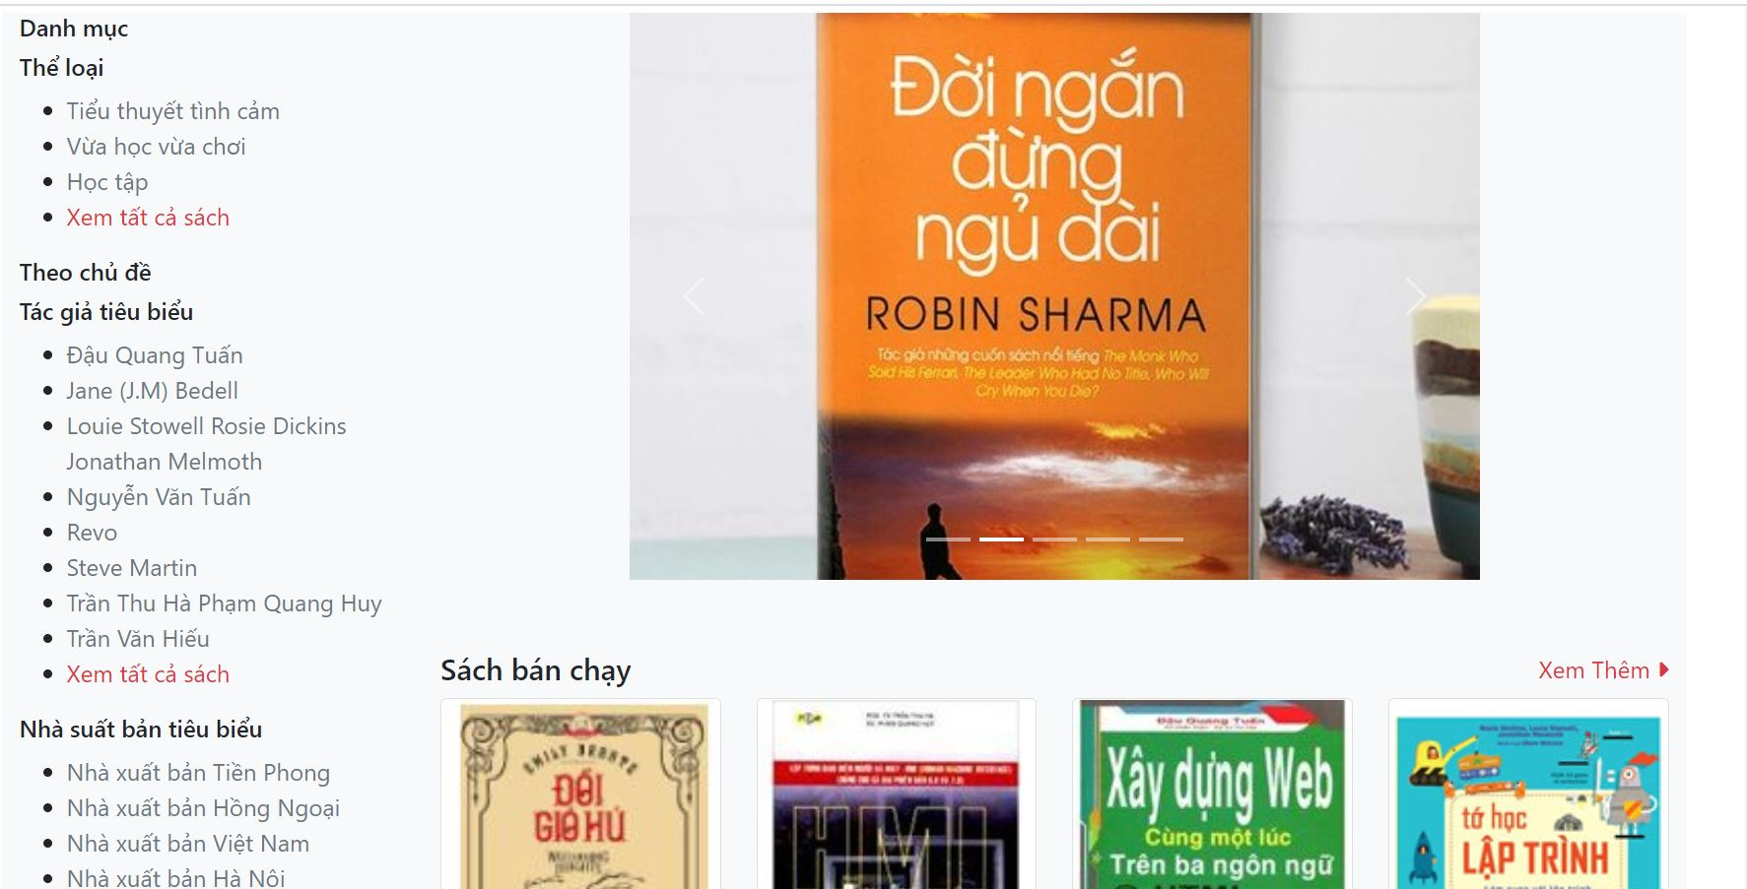 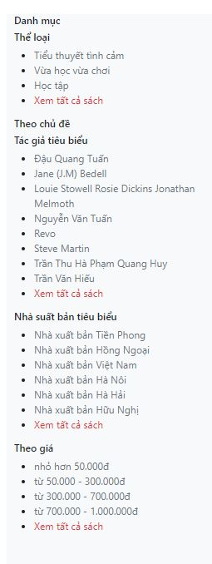 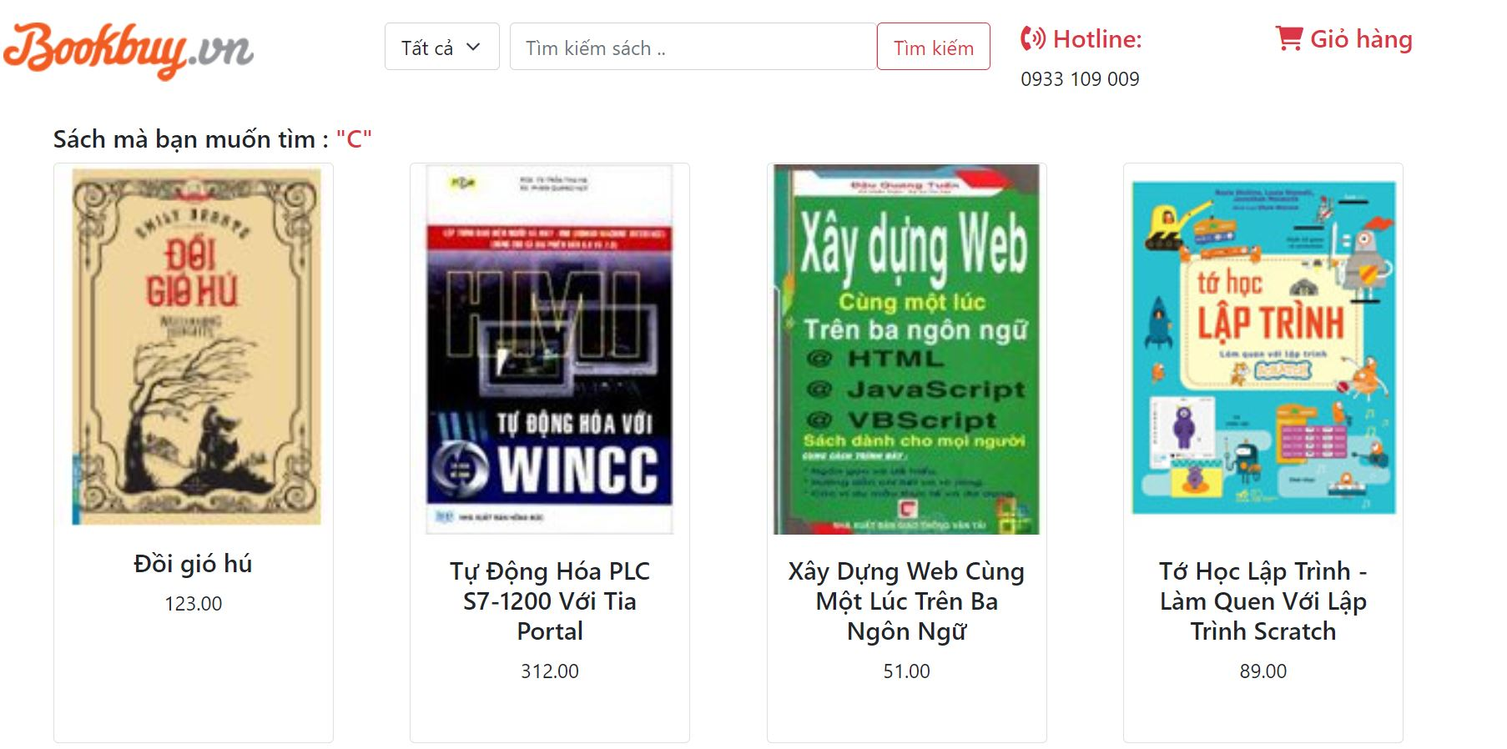  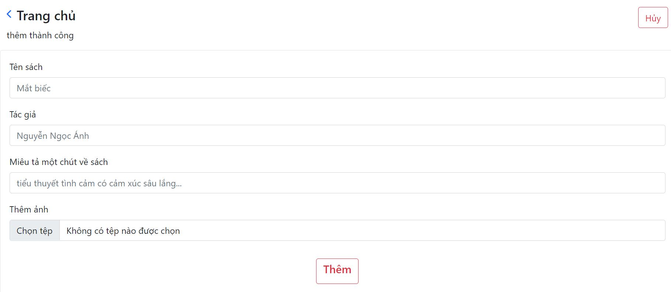 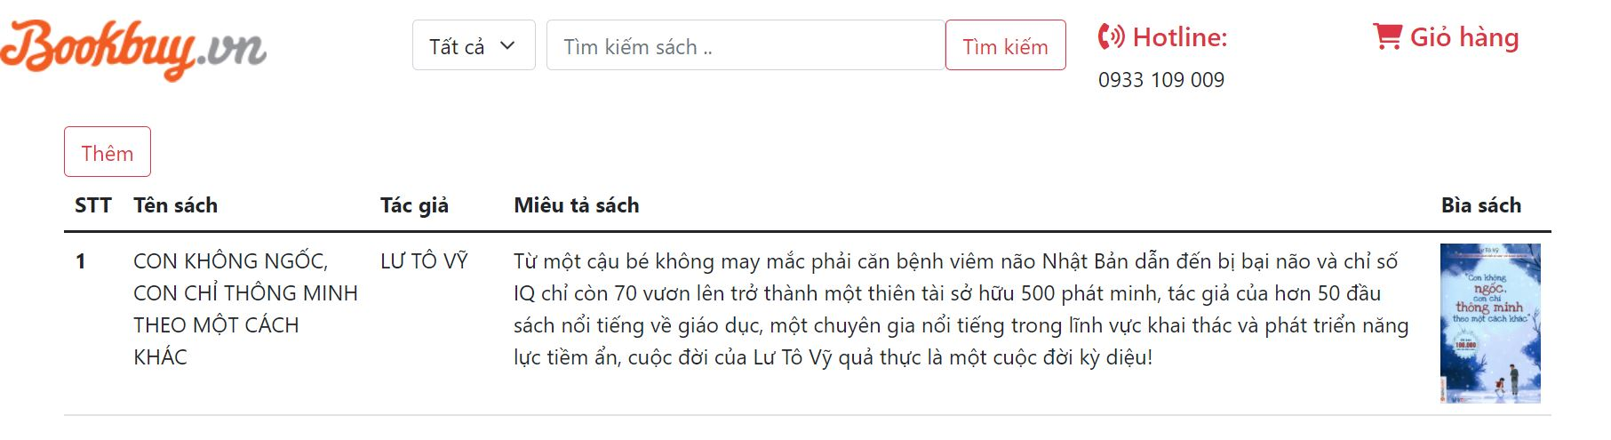 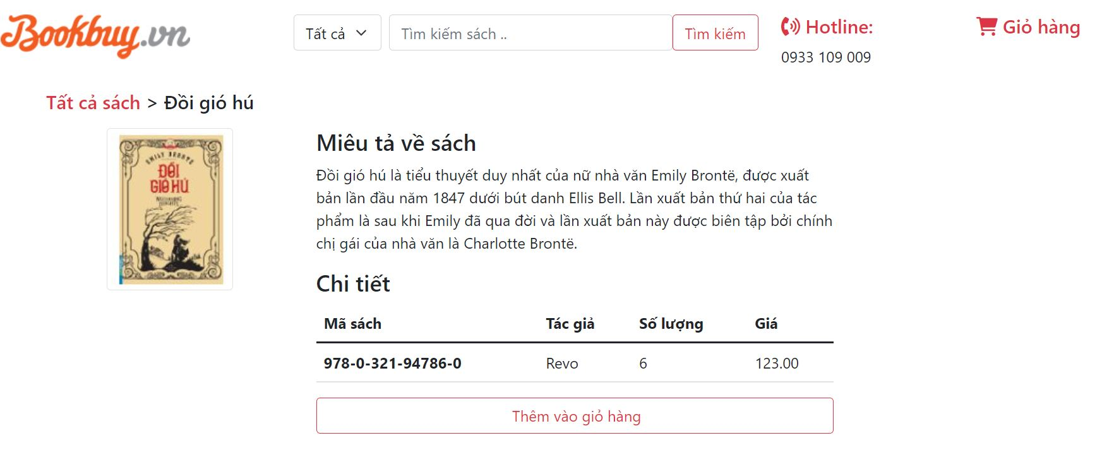 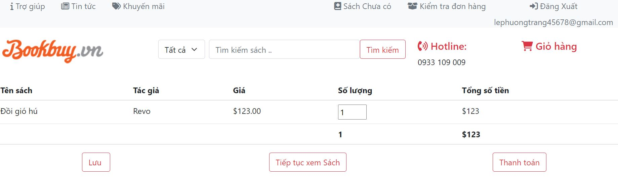 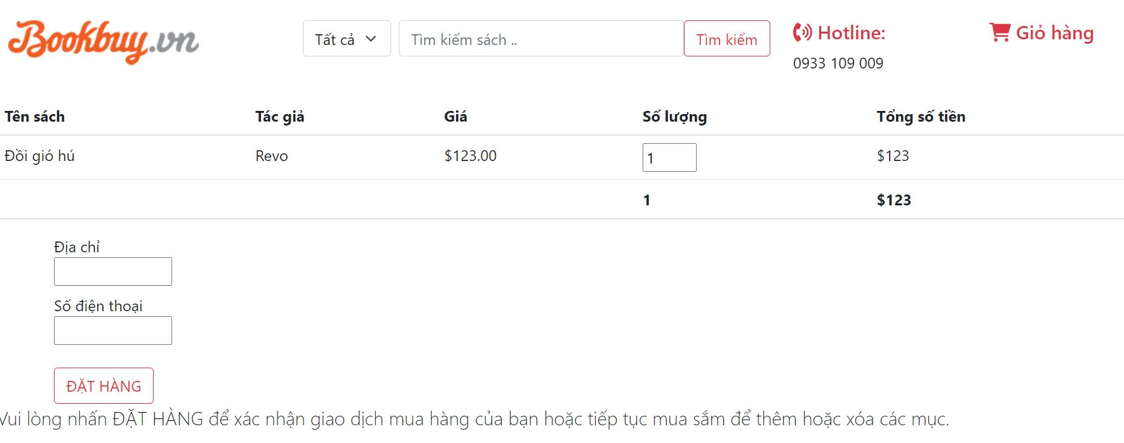 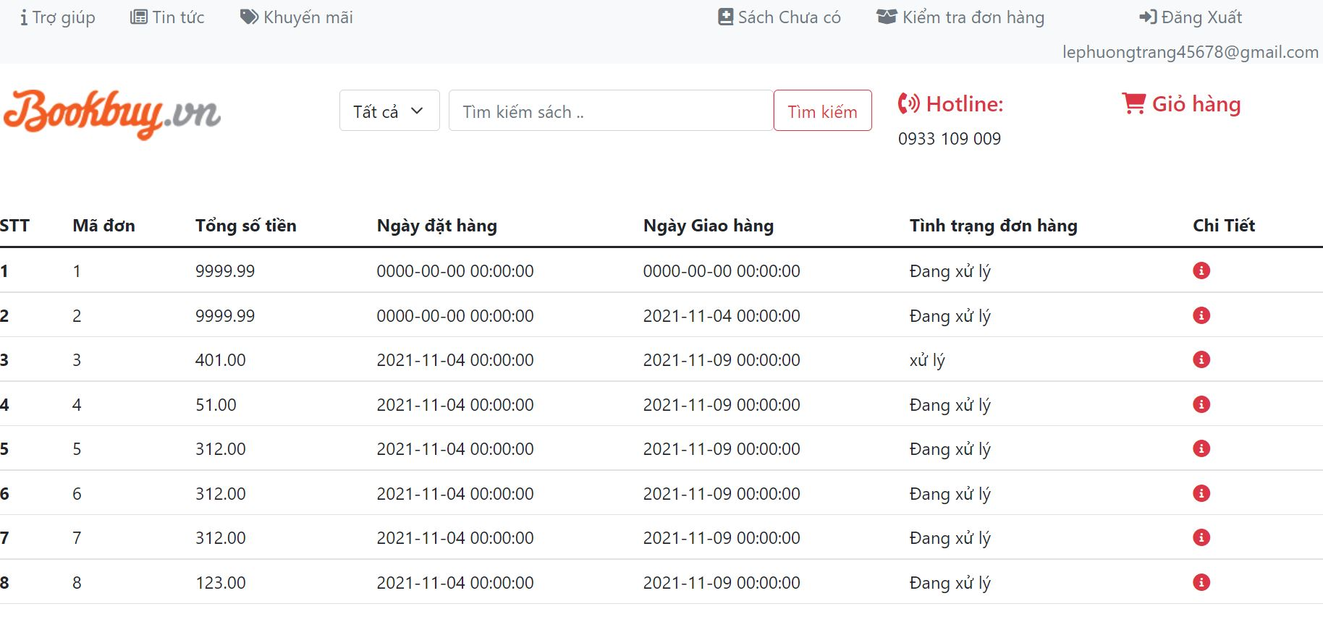 

* Giao diện admin

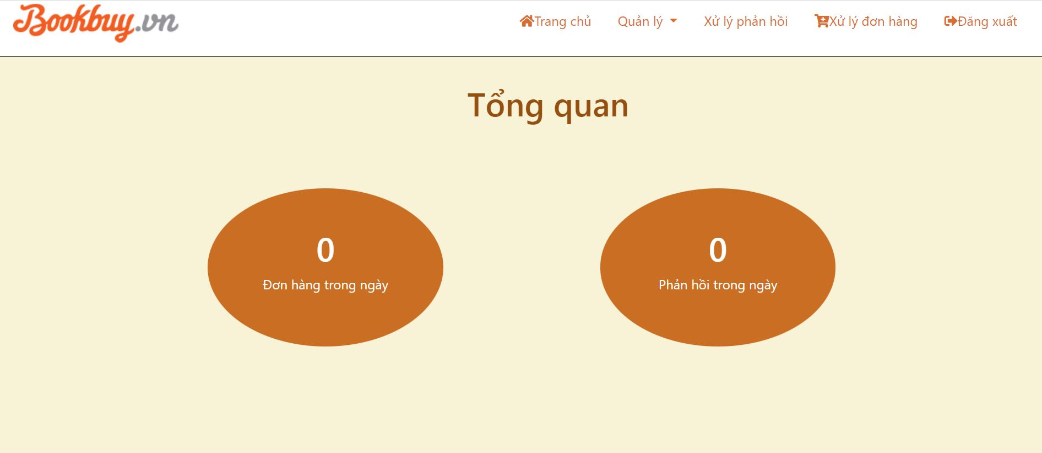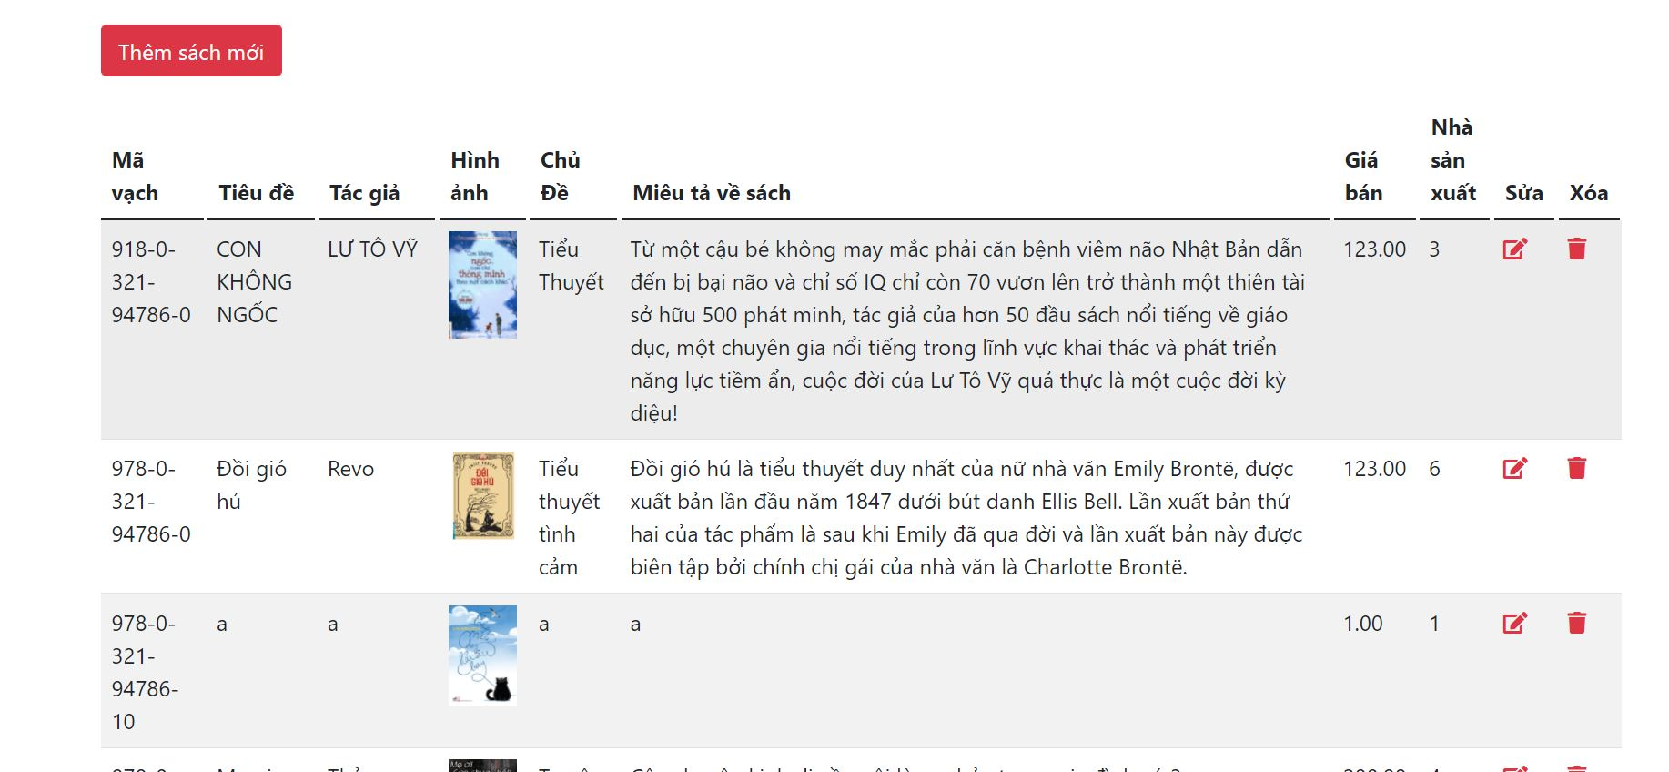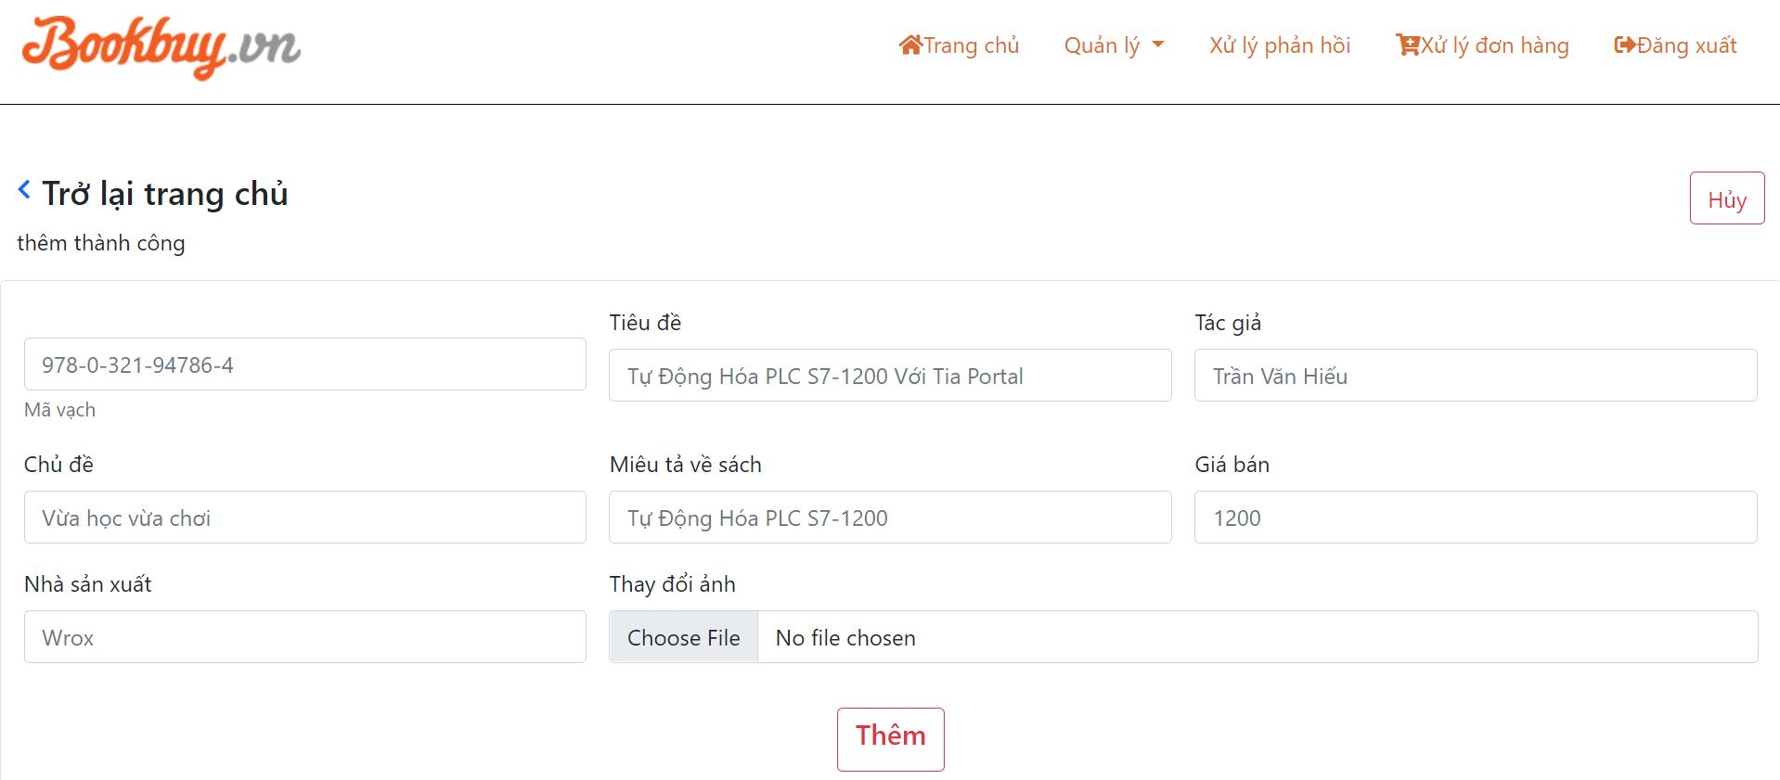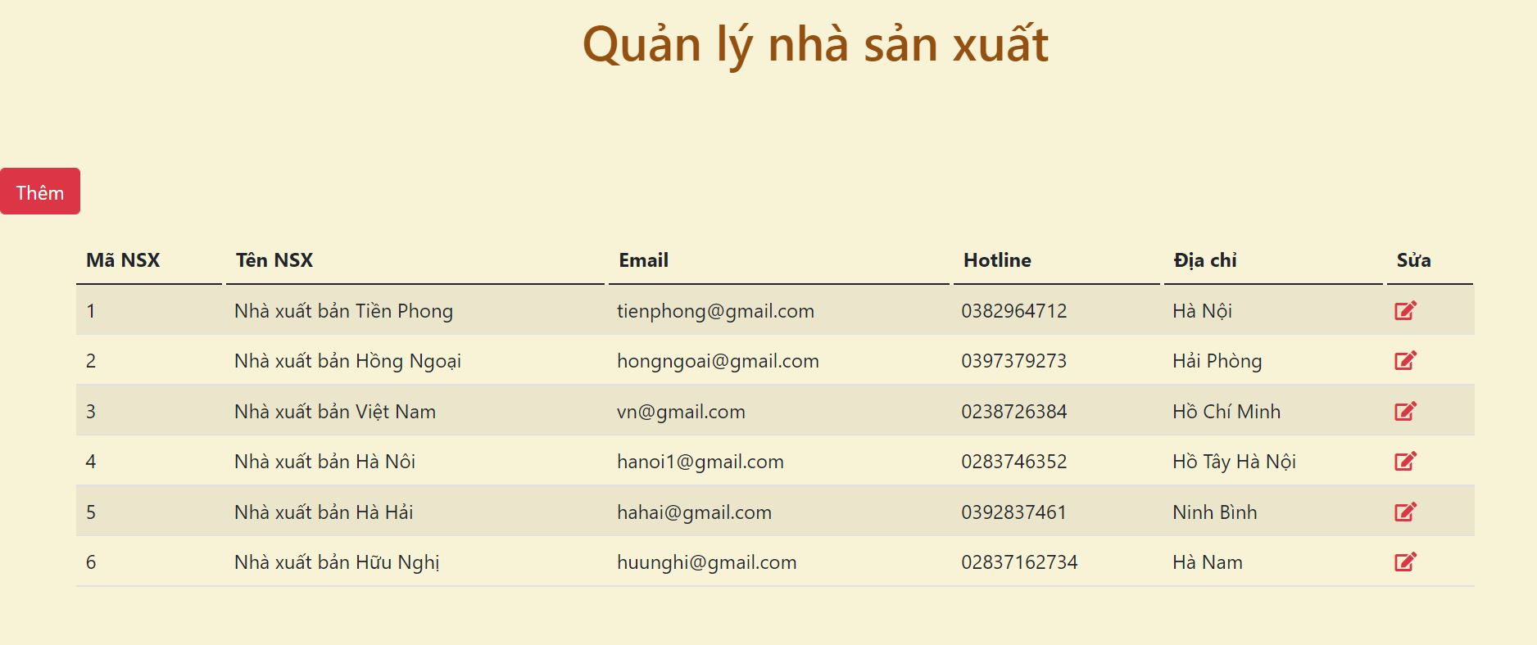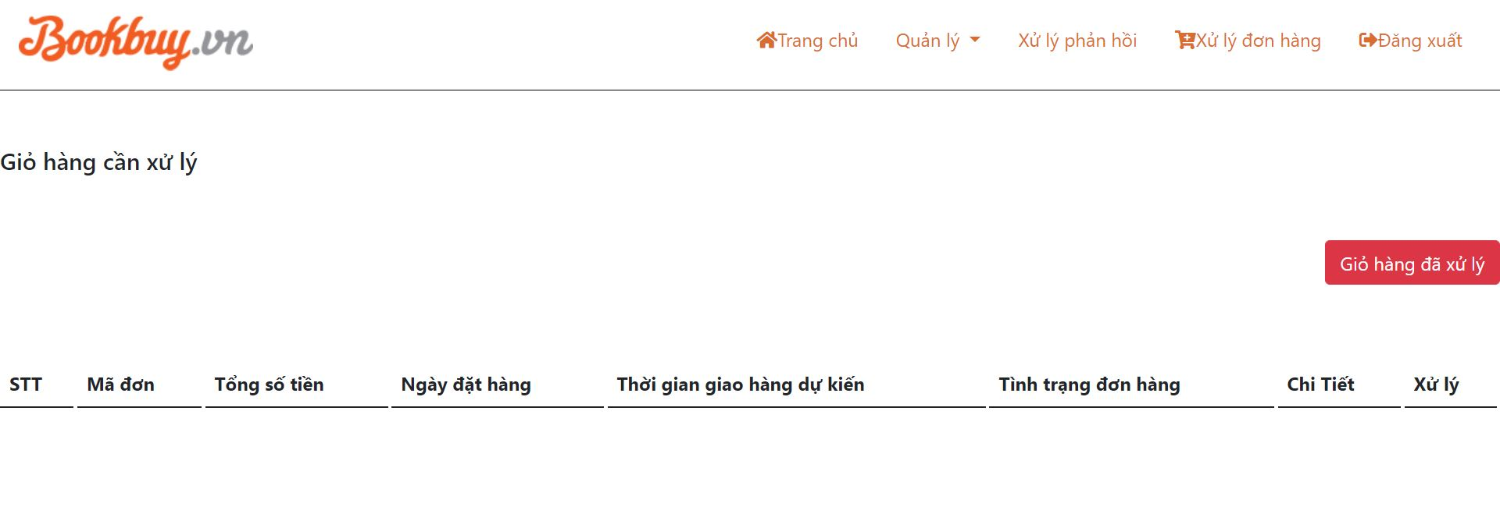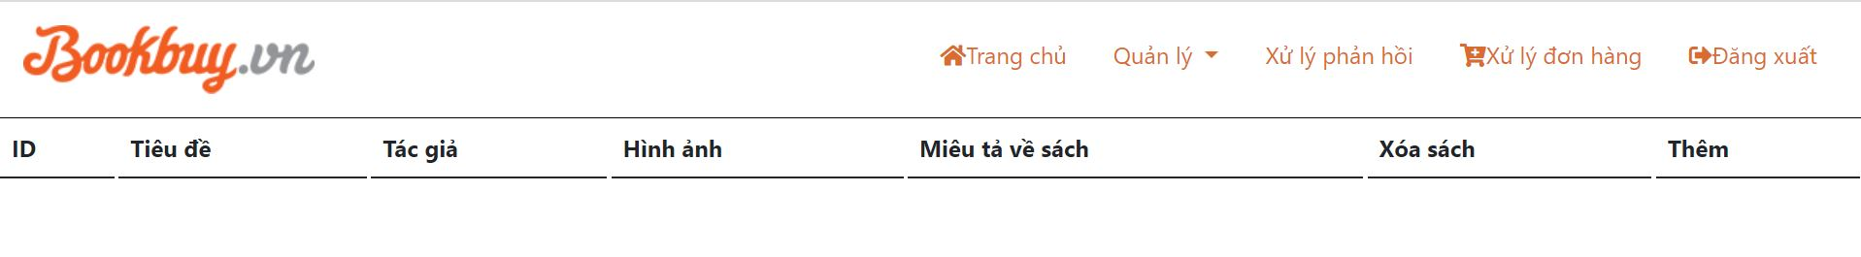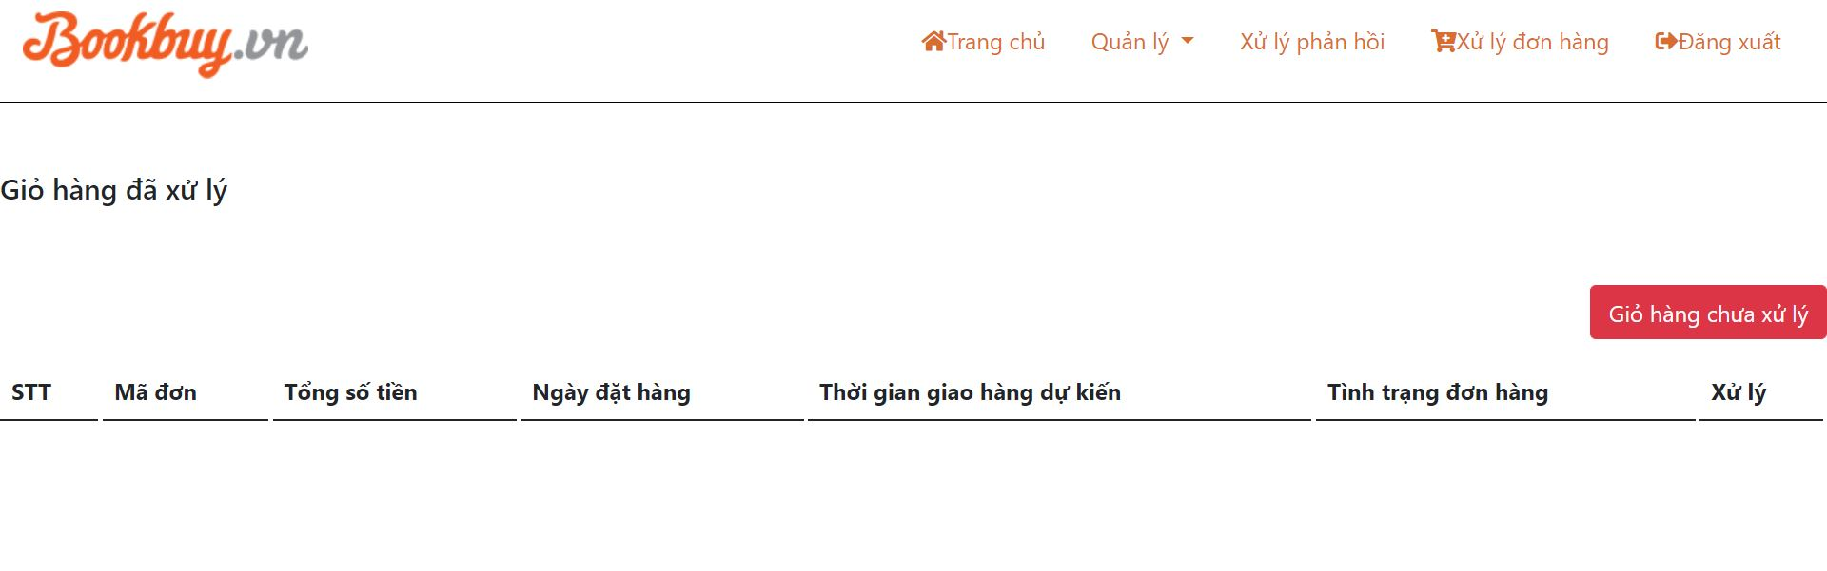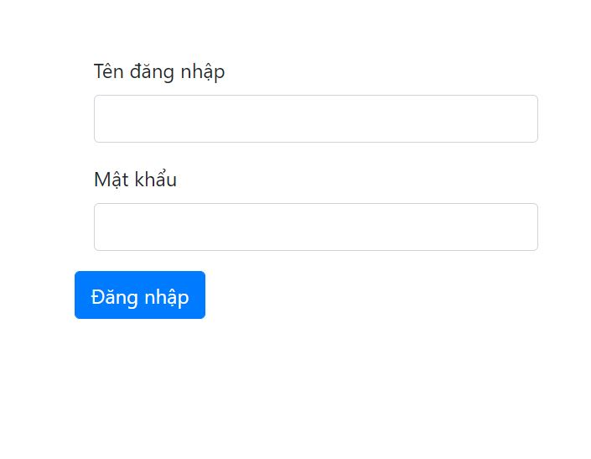

* Giao diện administrators:

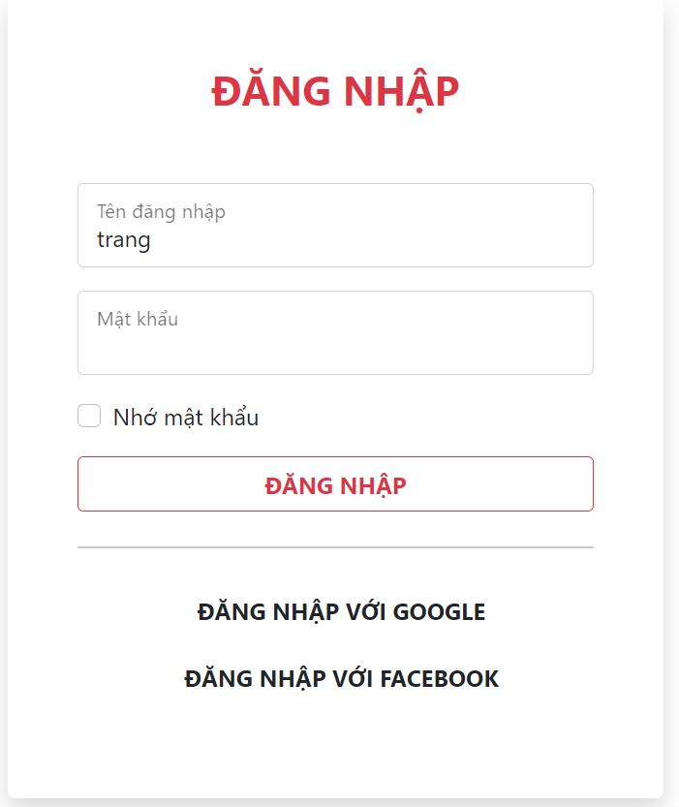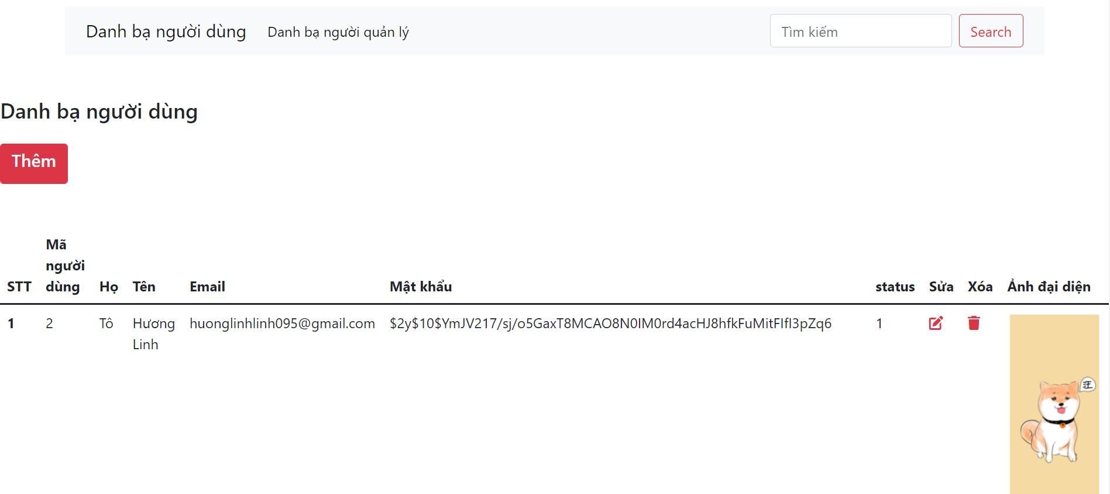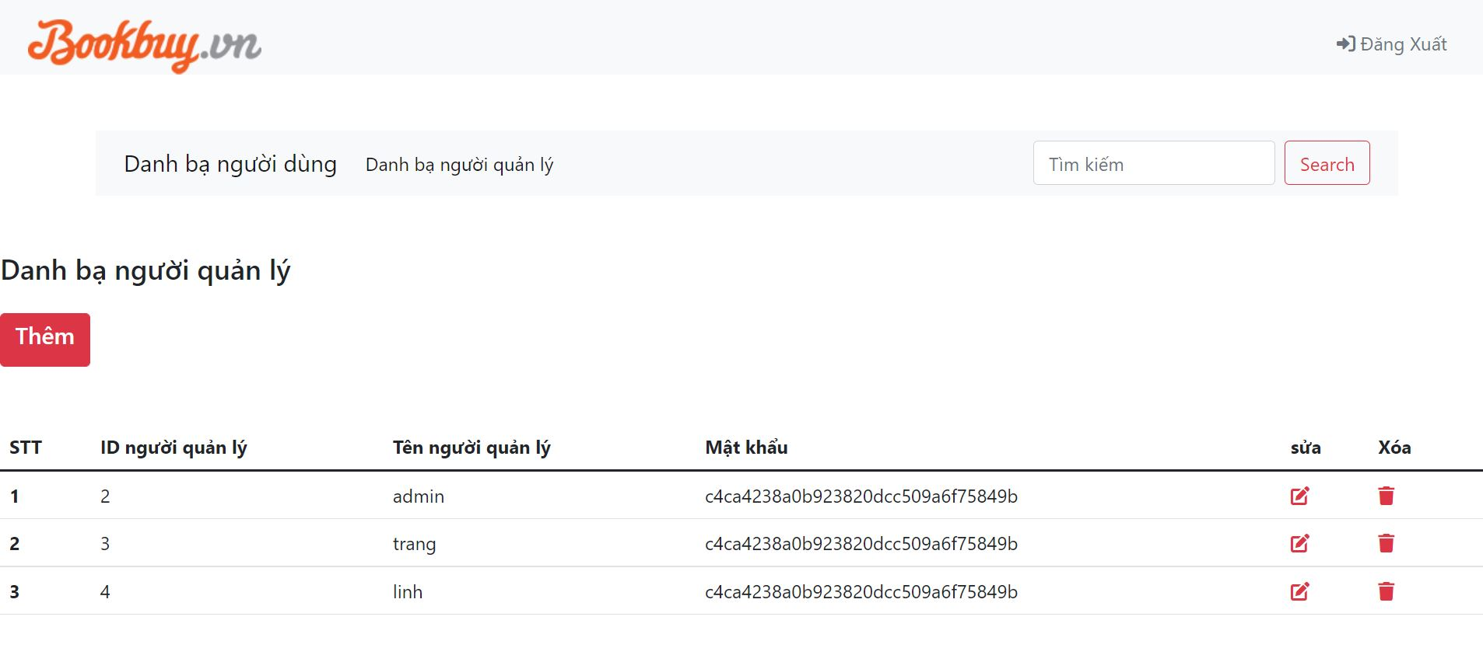

Nguồn tham khảo:

[1] https://www.youtube.com/watch?v=jP3X_oLhT9k